112學年度 嘉義市北園國小 辦理防災教育成果考評 佐證資料
  - 本年度學校辦理校內防災教育主題活動
1-1-1
學校名稱 | 北園國小 |  | 活動日期、時間 | 113.06.28
活動名稱 | 休業式暑假假期安全宣導
活動地點 | 地下室 |  | 參加人次 | 約280人
活動照片
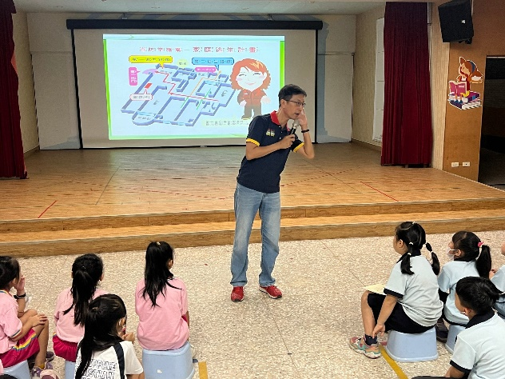 |  | 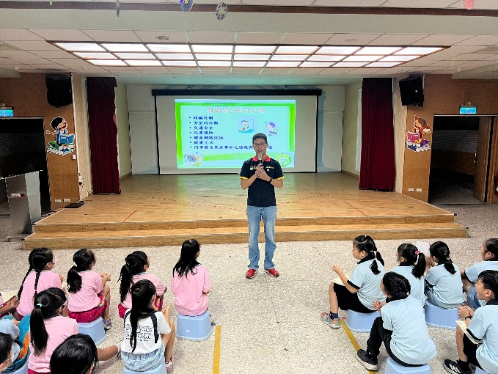
校長向同學說明，家庭逃生路線的安排。

1-1-2
學校名稱 | 北園國小 |  | 活動日期、時間 | 112.6.08
活動名稱 | 防火安全教育融入自然課程
活動地點 | 教室/戶外 |  | 參加人次 | 約44人
活動照片
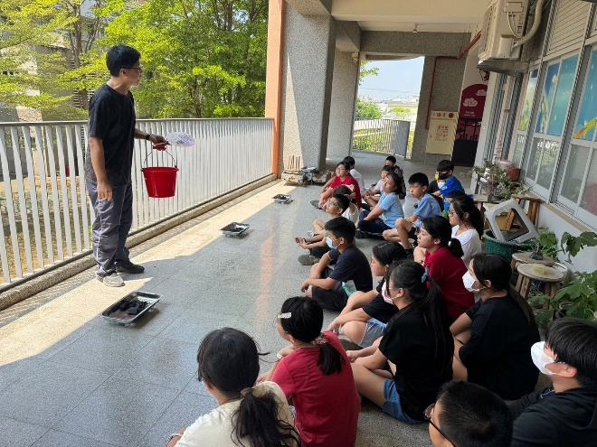 |  | 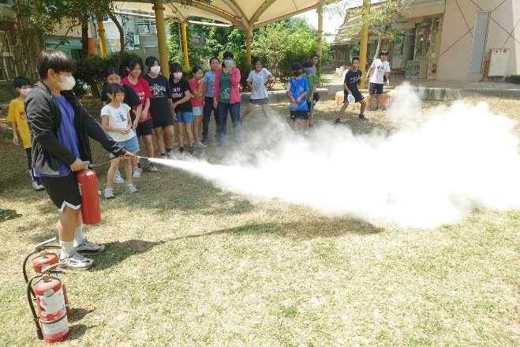
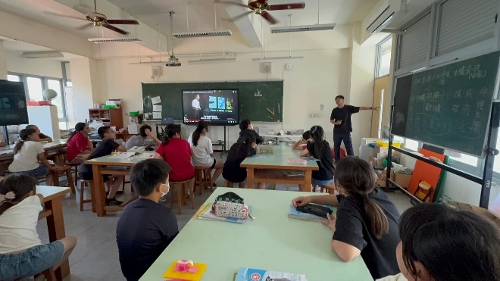 |  | 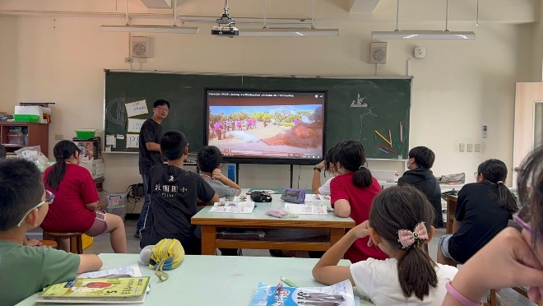

1-1-3
學校名稱 | 北園國小 | 活動日期、時間 |  | 113.6.24
活動名稱 | 兒童朝會 防災宣導活動(人為災害演練說明/水域安全宣導)
活動地點 | 視聽教室 | 參加人次 |  | 約280人
活動照片
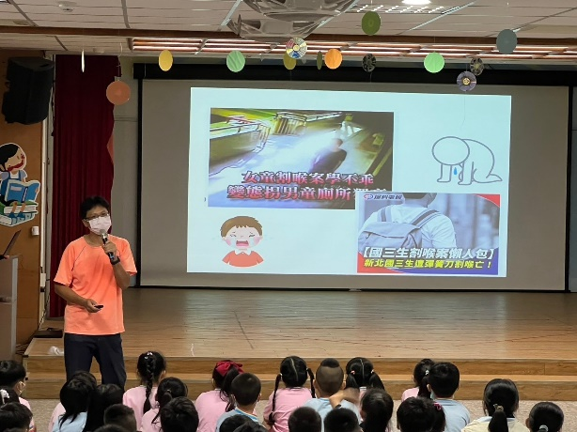 |  |  | 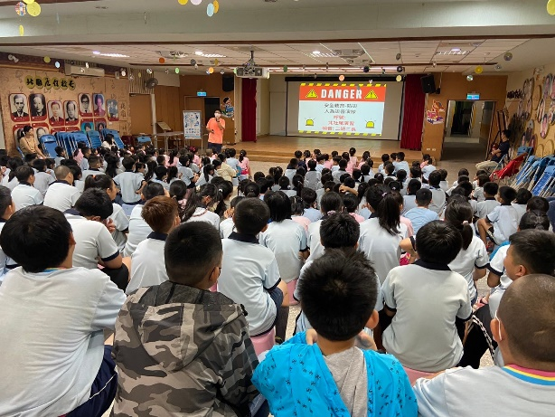
照片說明：校園兒童安全注意事項。
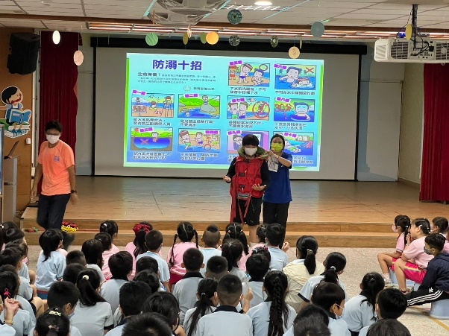 |  |  | 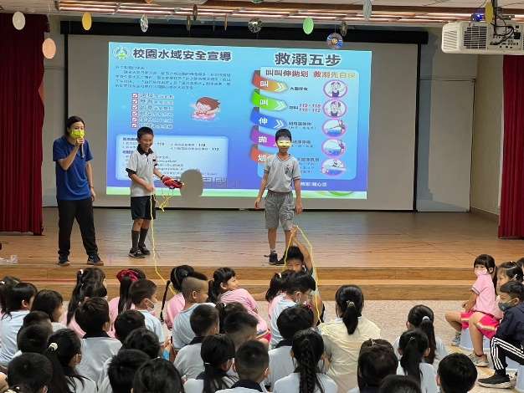
照片說明：水域安全宣導

1-1-4 學校辦理防災宣導活動(寒假文藝作品)
學校名稱 | 北園國小 | 活動日期、時間 | 113.2~3月
活動名稱 | 寒假藝文作品 | 協辦單位
活動地點 | 走廊 | 參加人次 | 約300人
活動照片
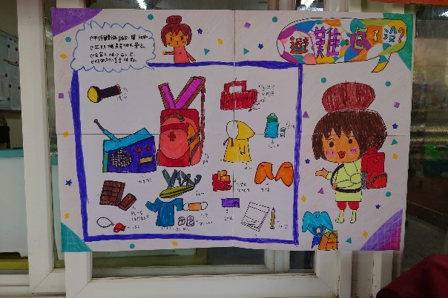 |  | 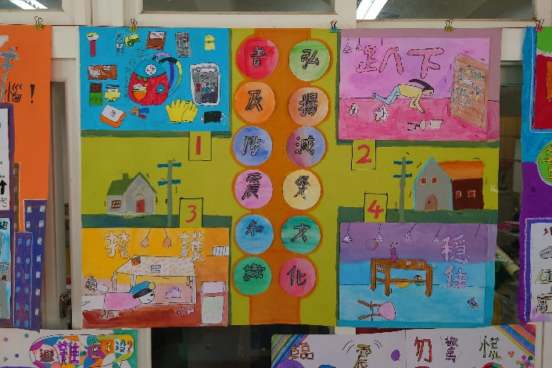
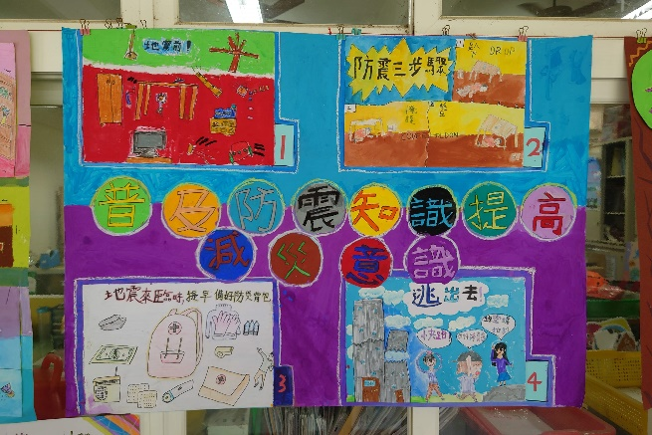 |  | 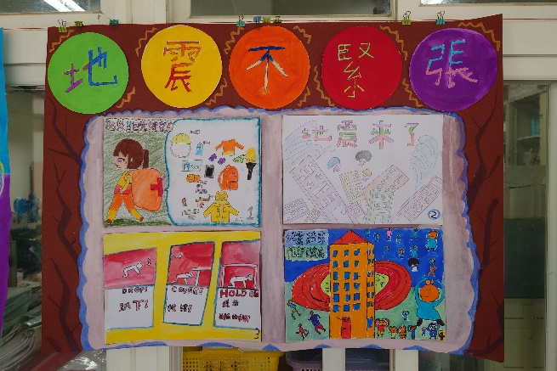
結合 防災與校園學生生活安全 主題進行優良作品。

